Smart Gate

Mená Autorov
Škola autorov
Adresa školy

Krátka anotácia:
Vstupný system s rozpoznávaním tvárí zapísaný v Pythone. Umožňuje otvorenie brány interakciou s Arduinom alebo stráženie objektu a logovanie vstupov ľudí, ktorých tváre sú uložené v databáze. Spravovanie systému je zabezpečené z webovej aplikácie zapísanej v Djangu.
Kľúčové slová:
Python, deep learning, Django, dlib, Arduino, rozpoznávanie tvárií

Úvod
Jedná sa o zariadenie uľahčujúce vstup do objektov. Poprípade sledovanie dochádzky zamestnancov a pod.
Podobný software používajú len veľké korporácie a vlády. Riešenia podobné môjmu som zatiaľ videl len na niektorých vysokoškolských prácach ale nejednalo sa o skombinovanie webu a rozpoznávania tvárí ale buď jedno alebo druhé.

Technické prevedenie
Smart Gate je program zapísaný v Pythone spracováva video z priemyselnej IP kamery v reálnom čase. Pred prvým štartom programu sa vytvoria deskriptory (črty tváre prenesené do 128 dimenzionálneho priestoru) známych osôb (aj osôb ktoré majú prístup do objektu). Jedná sa o fotografie osôb, kde názov súboru je meno osoby. Počas behu programu sa deskriptory osôb vyskytujúcich sa pred kamerou porovnávajú s deskriptormi známych osôb vypočítaním euklidovskej vzdialenosti medzi bodmi v 128 dimenzionálnom priestore do ktorého sú prenesené. Ak je euklidovská vzdialenosť menšia než určitá hranica, osoba pred kamerou je vyhodnotená ako známa. Ak má zároveň povolený vstup do objektu a žmurká otvorí sa brána. Detektor žmurkania bol implementovaný ako základný druh ochrany pred nepovoleným vstupom vystavením fotografie osoby s prístupom pred kameru. Počíta sa pomer medzi euklidovskou vzdialenosťou medzi 2 pármi bodov na oku a jeho šírkou. Body boli už pri rozpoznávaní tváre nájdené neurónovou sieťou z knižnice dlib. Osoba je vyhodnotená ako žmurkajúca ak počas určitého času v niekoľkých snímkach má zavreté oči a v niekoľkých nie. V praxi to funguje rýchlo a spoľahlivo, stačí jedno krátke žmurknutie. Nevýhodou je možnosť oklamania systému krátkym videom kde osoba s prístupom žmurká, nepovažujem to za veľký problém vzhľadom na nízku úroveň zabezpečenia exteriérových bránok (jednoduchšie preliezť), no napriek tomu do budúcna zvažujem implementovanie infračervenej kamery, ktorá spolu s klasickou kamerou dokáže zistiť hĺbku tváre. Elektromagnetický zámok bránky je riadený Arduinom po sieti LAN, taktiež signál z bežného domového zvončeka je privádzaný na vstup Arduina. Osoby bez prístupu alebo neznáme osoby sú ignorované pokiaľ nezazvonia. Následne systém pošle notifikáciu o zazvonení aj s menom osoby do prehliadača bežiaceho napr. na mobilnom zariadení. Ak je osoba známa, zapíše sa jej meno spolu s aktuálnym časom do databázy, ak je neznáma uloží sa do priečinku jej fotografia. Neskôr môže používateľ priradiť meno osobe cez prehliadač. Hlavný Python program poskytuje webový server na správu systému, manažovanie známych osôb atď. Celý program je písaný multithreadovo. Plánujem ho nechať bežať na dedikovanom serveri vo virtuálnom počítači na Ubuntu Linuxe, vzhľadom na najlepšiu rýchlosť spracovania na tomto operačnom systéme.

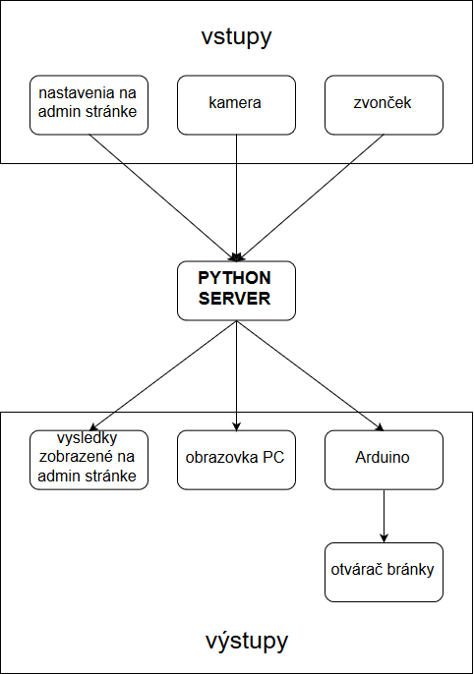
Fig. 01 - Bloková schéma zariadenie

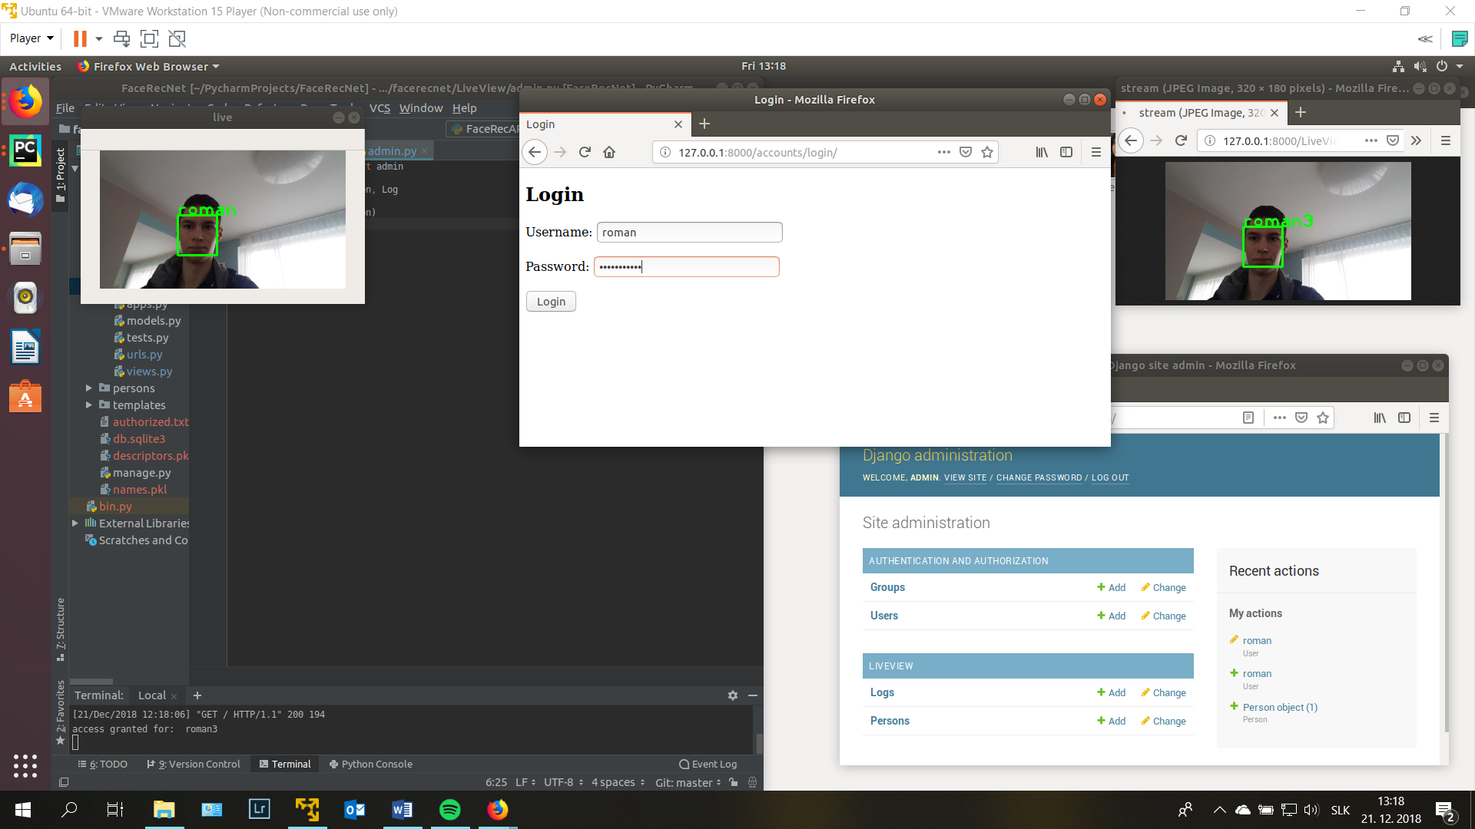
Fig. 02 – Ukážka rozpoznávania, webovej stránky a streamu do prehliadača

Hardvérové riešenie
Software bude bežať na dedikovanom serveri. Ako kameru používam bezpečnostnú IP kameru HIKVision 8Mpix. V prípade zhody tváre vystavenej kamere s tvárou v databáze hlavný Python program pošle signál cez sieťové sockety do Arduina. Arduino aktivuje tranzistory privedením logickej 1 na bázu. Tranzistory zopnú relé. Relé otvorí bránku privedením 12V AC/DC na elektromagnetický otvárač bránky.
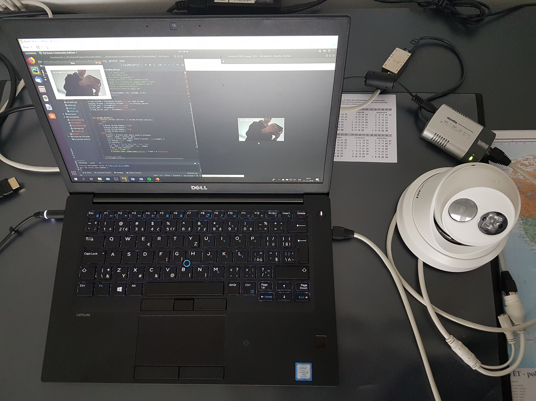
Fig. 02 – môj „setup“ – bezpečnostná kamera a virtuálne Ubuntu bežiace vo VMWare na laptope.
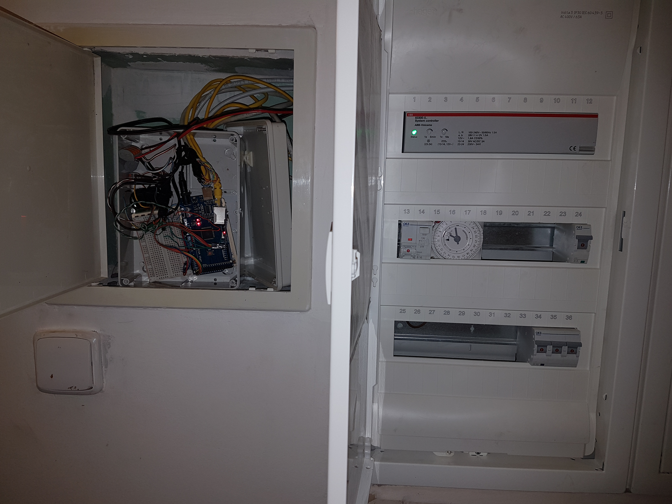
Fig. 02 – Arduino (naľavo) v rozvádzači – spína otvárač bránky

Softvérové riešenie
Využívam linuxovú distribúciu Ubuntu bežiacu na virtualizačnom nástroji VMWare Workstation Player. V súčasnosti program vyvíjam na laptope, neskôr plánujem premiestniť virtuálny počítač na dedikovaný server pre nepretržitú prevádzku.
O samotné rozpoznávanie tvárí sa stará knižnica dlib obsahujúca veľké množstvo machine learning a deep learning algoritmov. Používam nasledovné triedy:
- dlib.get_frontal_face_detector() – vráti objekt detektora tvárí. Funkcia z tejto triedy vráti koordináty tváre v snímkach.
- dlib.shape_predictor(*pre-trained model*) – vráti objekt tzv. face landmarks detectora. Funkcia z tejto triedy vráti 68 bodov na tvári, ktoré presne definujú každú tvár. Ako parameter je vložený predom natrénovaný model zo stránky dlib.net
- dlib.face_recognition_model_v1 – namapuje body na tvári do 128 dimenzionálneho vektorového priestoru kde podobné tváre (fotky rovnakej osoby) sú blízko seba. Následne sa vypočíta euklidovská vzdialenosť pomocou knižnice Numpy (funkcia Numpy.linalg.norm()) medzi dvoma tvárami, ktoré sa práve porovnávajú.
Na načítanie videa z akejkoľvek kamery alebo súboru a základné spracovanie (upravenie veľkosti, prevedenie do čiernobielej) snímok používam computer vision knižnicu OpenCV.
Program je písaný multithreadovo takže používam knižnice multithreading implementované v Pythone.
Všetka táto funkcionalita je zabalená do webového frameworku pre Python - Django (na tom momentálne pracujem). Dáta a logy o vstupoch sú ukladané do MySQL databázy s ktorou Django úzko spolupracuje. Django poskytuje veľké množstvo funkcií na rýchly web vývoj. Je mimoriadne rýchly a bezpečný. Podstatne zjednodušuje tvorbu robustných dynamických web stránok. Zameriava sa na tvorbu samotných aplikácie bez nutnosti „znovu vynájsť koleso“. Na platforme Django bežia aj stránky ako Instagram, Mozilla, Pinterest, National Geographic atď.

Technická realizácia a experimentálne overenie činnosti
Momentálne mi funguje prakticky všetko okrem webovej stránky na ktorej aktívne pracujem a komunikácia medzi Arduinom a Python serverom nie je úplne spoľahlivá. Rozpoznávanie funguje veľmi spoľahlivo deep learning knižnica dlib je na dosť vysokej úrovni. Blink detector (detektor žmurkania taktiež funguje kvalitne). Pokroky vo vývoji web stránky idú rýchlo.

Záverečné zhodnotenie a sumarizácia výsledkov
Zatiaľ zariadenie funguje podľa očakávaní, všetky ciele sa podarilo splniť a nemusel som robiť nejaké kompromisy. Dokáže spoľahlivo rozpoznať všetkých ľudí na ktorých som to testoval (mierne problémy pri jednom pánovi s okuliarmi). Najväčší problém je výpočtový výkon, rád by som program otestoval na výkonnejšom počítači. Umožnilo by mi to nastaviť vyššie rozlíšenie (kamera umožňuje nahrávať až 4k video) spracovávaných snímok a tým pádom rozpoznať o mnoho väčšie množstvo tvárí a spoľahlivejšie.
Uplatnenie zariadenia vidím relatívne široké.
- Na účel aký ho budem používať ja – vstupný systém na otvorenie vchodovej bránky.
- Po dodaní infračervenej kamery aj na vstup do viac zabezpečených objektov.
- S miernymi úpravami sa môže použiť na počítanie zákazníkov (mala o to záujem firma Autoštýl TN, kvôli štatistikám, ale bolo to hardwarovo moc náročné na reálne uplatnenie pri vysokom rozlíšení nutnom na zachytenie ľudí z diaľky.
- Sledovanie dochádzky zamestnancov a pod.

Zoznam použitej literatúry

- Internet

